Recherche et consultation des fournisseurs

Depuis l'écran d'accueil d'Oracle Cloud, sélectionnez Achats, Fournisseurs

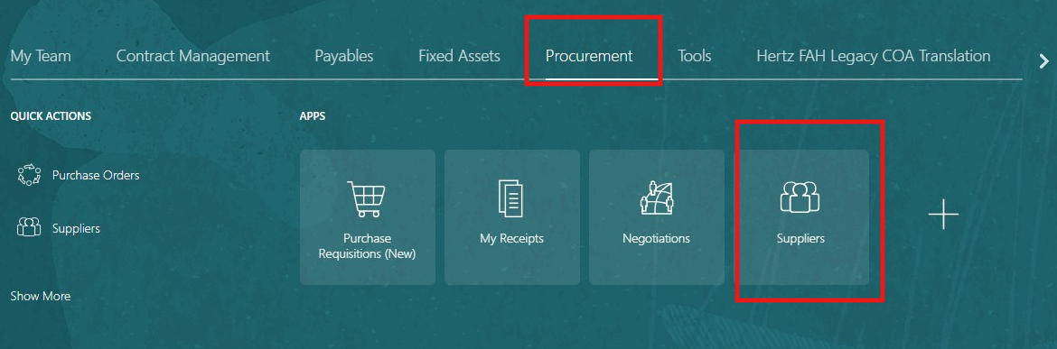

Il existe deux façons de rechercher un fournisseur : utiliser l'icône de tâche pour chercher en utilisant plusieurs champs ou la loupe pour rechercher uniquement sur le nom du fournisseur.

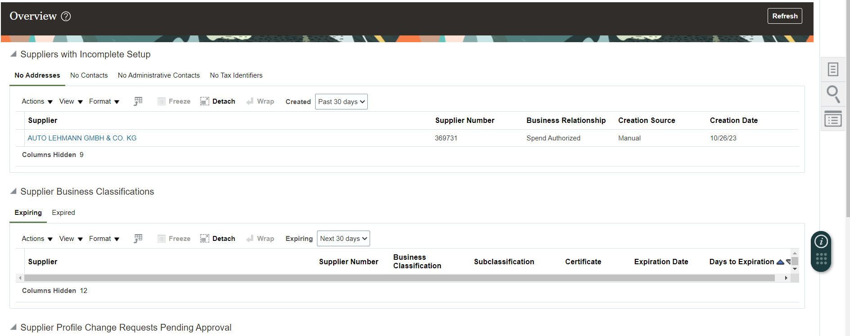

Icône de la loupe : recherche par mots-clés.
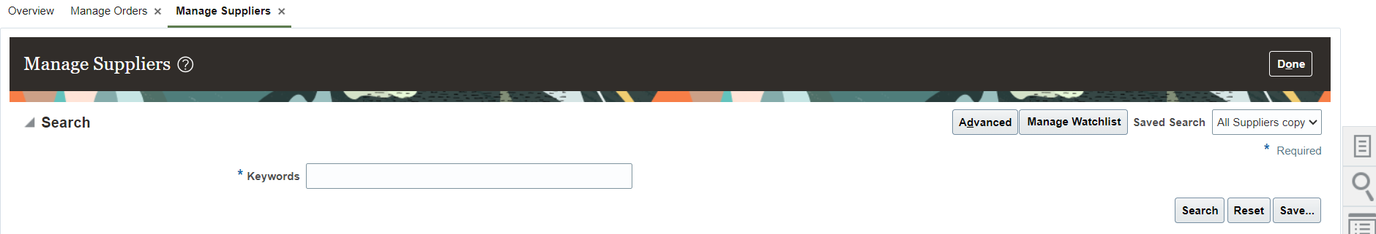

La recherche par mot-clé permet de rechercher une gamme plus large. Utilisez le pourcentage de joker devant le nom du fournisseur, entre deux noms, avec des noms partiels.
Ci-dessous, le fournisseur utilise un N entre les mots à la place de et ou &. Si vous ne listez pas exactement le nom, vous ne pourrez peut-être pas trouver le fournisseur. Utilisez ce pourcentage pour augmenter les résultats de recherche.

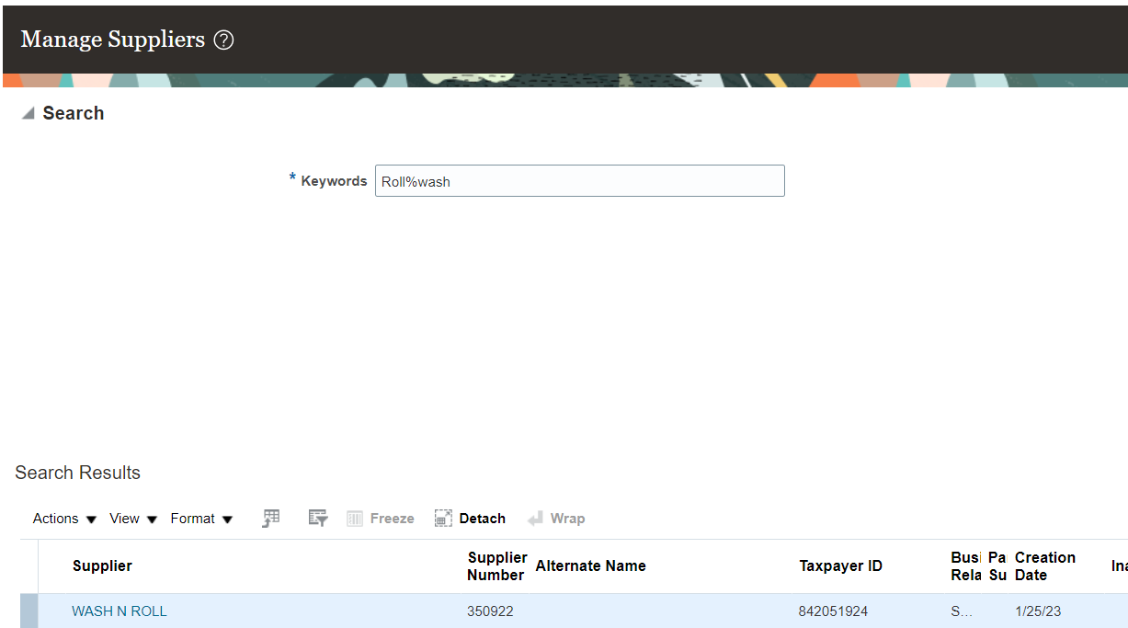

Icône de tâche : Gérer les fournisseurs en recherche

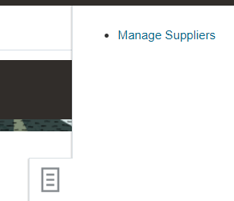

Une fois la fonction Gérer les fournisseurs sélectionnée, la recherche avancée s'affiche.
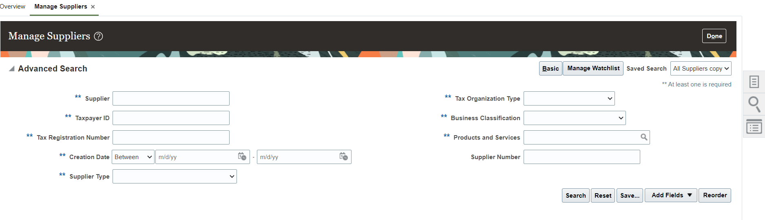
Recherchez en utilisant le nom du fournisseur ou dans toute case double**astérisque. Le numéro du fournisseur peut être utilisé mais un champ double astérisque doit être sélectionné.
Exemple : numéro du fournisseur 141383 et au moins la première lettre du nom du fournisseur.

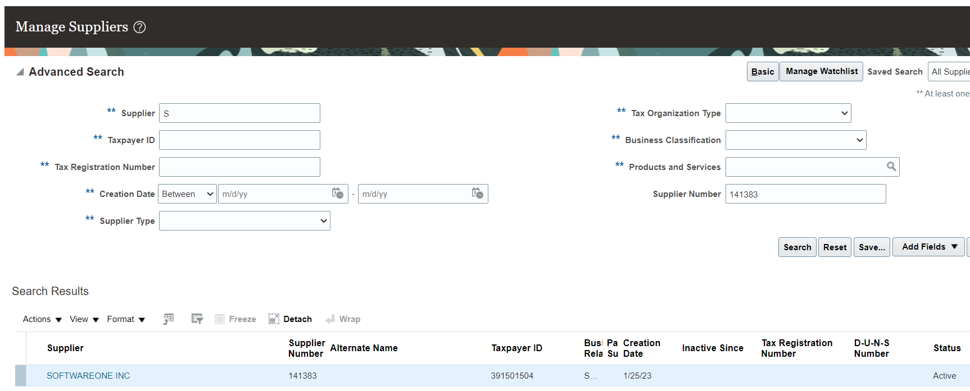

En cherchant uniquement par nom du fournisseur, utilisez le nom exact ou un nom partiel. Lorsqu'un nom partiel est saisi, plusieurs options s'affichent. Sélectionnez le bon nom en cliquant sur le nom I en bleu.

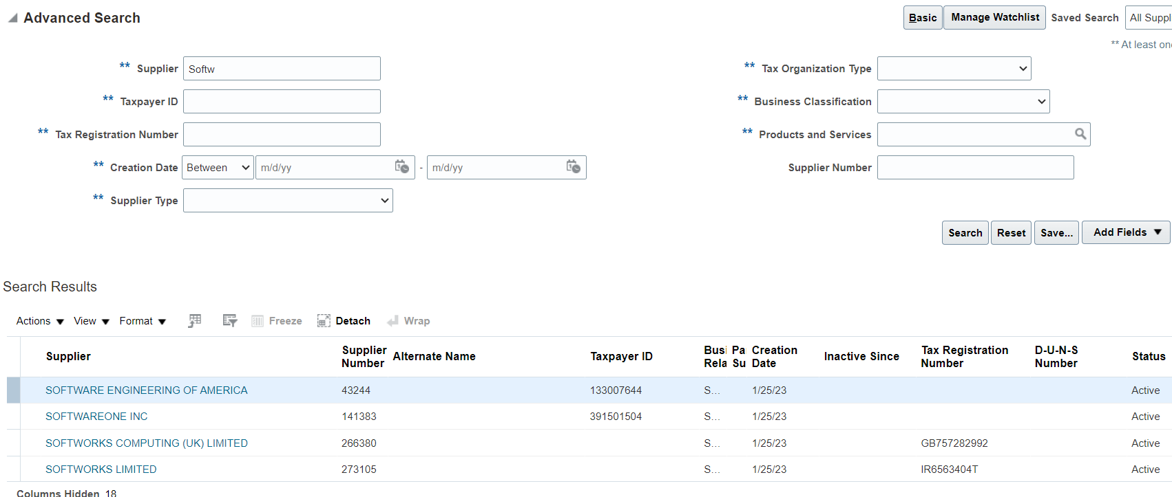

Les choix du fournisseur apparaîtront. Le nom du fournisseur, le numéro du nom alternatif, la date de création et le statut sont dans la vue. Sélectionnez le nom du fournisseur en bleu pour voir les détails

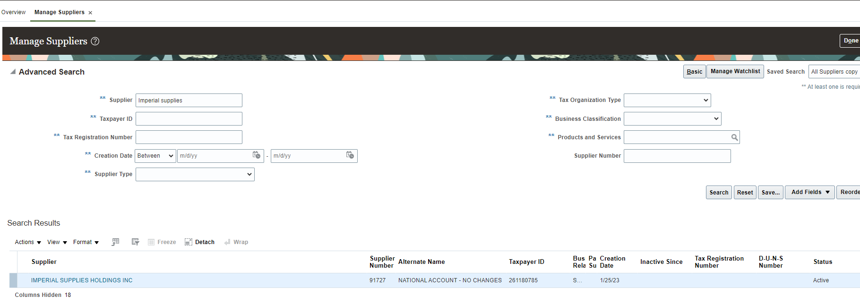

Dans la vue fournisseur, il y a un en-tête en haut avec des sous-catégories et un en-tête inférieur avec des sous-catégories. Profil fournisseur, afficher le statut et la date de création. Sur la page de profil, sélectionnez l'en-tête inférieur pour voir les classifications d'entreprise (minorité, propriété véternée ou détails du certificat d'assurance), sélectionnez Impôt sur le revenu pour localiser l'identifiant fiscal fournisseur américain

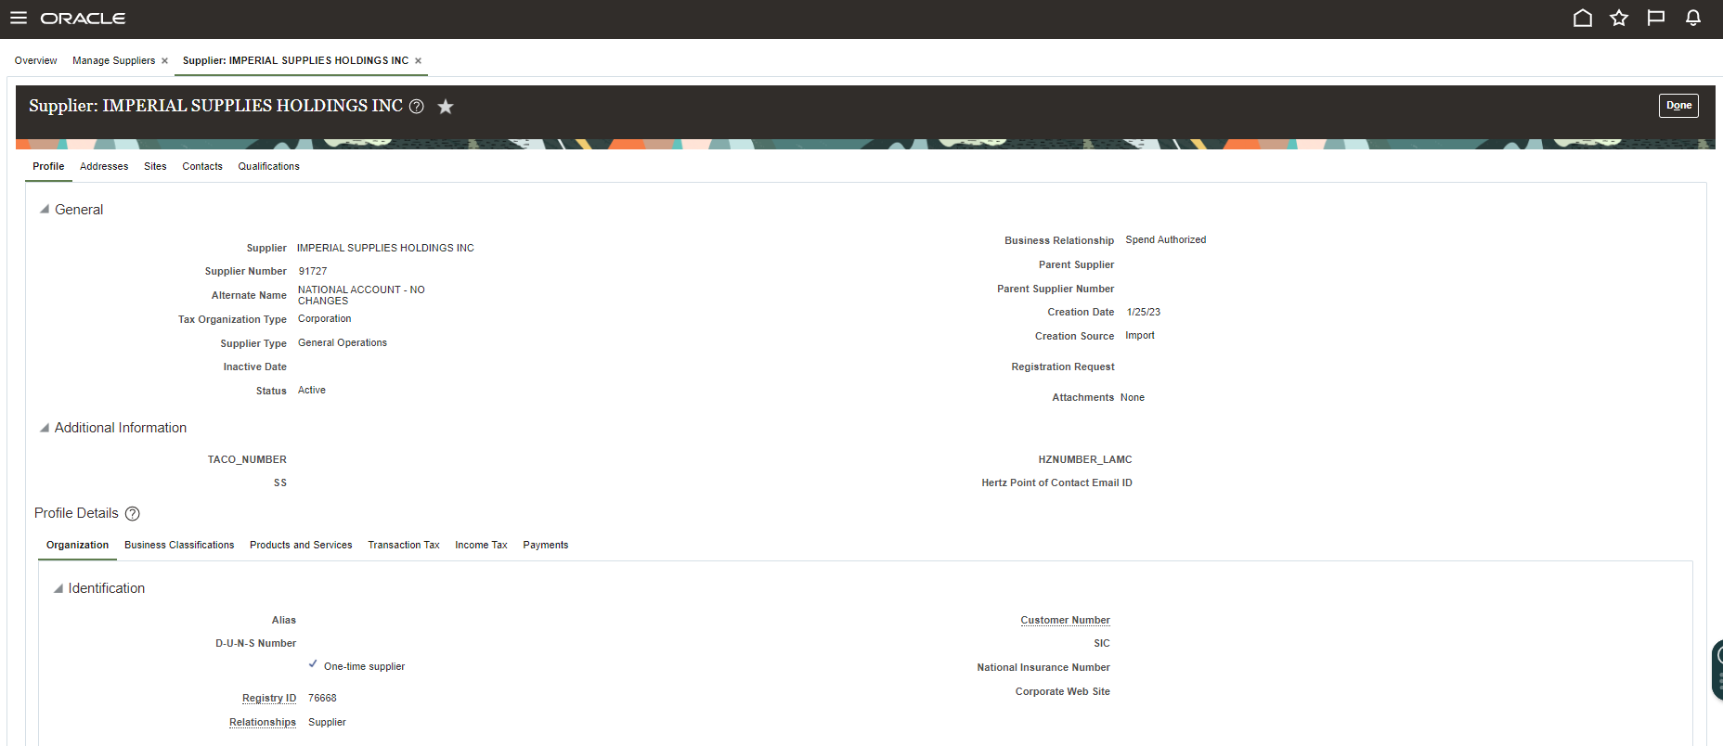
Exemple : le fournisseur ne contient aucun certificat ni classification.
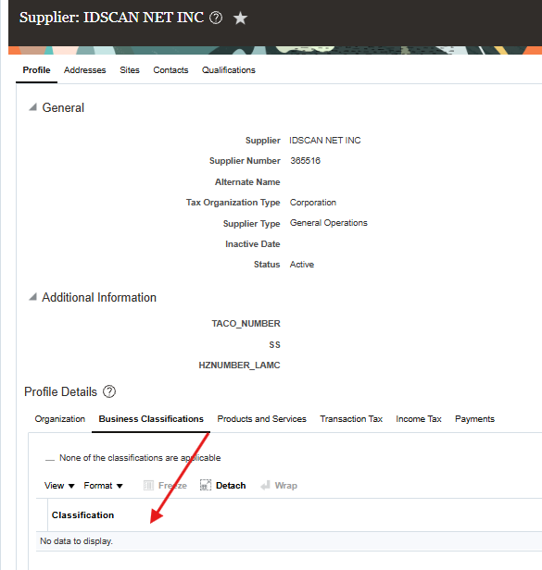

Sélectionnez l'adresse dans l'en-tête supérieur pour voir la liste des adresses fournisseurs

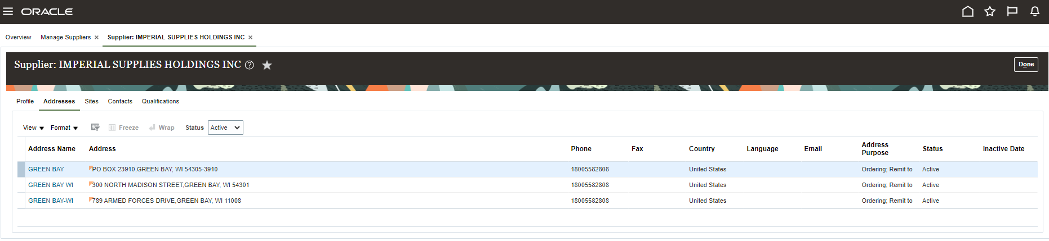

Le site du fournisseur indique quelles unités commerciales peuvent utiliser ce fournisseur. Le fournisseur peut avoir plusieurs adresses. Les pièces jointes indiquent l'endroit où le fournisseur configure ou les modifications sont stockées.
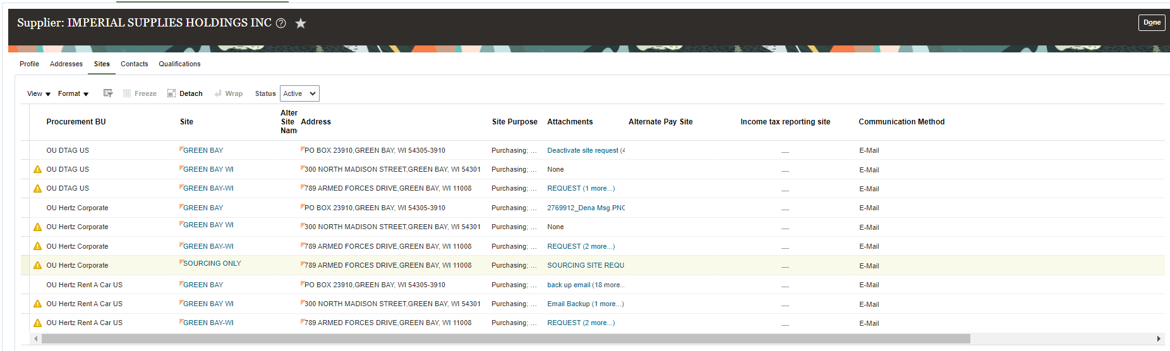

Sélectionnez un site en cliquant sur le nom en bleu.

Objectif du fournisseur : Les tickmarks d'achats et de paiement √ indiquent que le fournisseur est configuré pour la création de PO et les comptes fournisseurs pour traiter les paiements. Lorsqu'un fournisseur n'a pas de tick d'achat, cela signifie généralement qu'un nouveau site a été créé et que nous ne voulons pas que cet ancien site soit utilisé pour de nouveaux PO.

Les coordonnées des fournisseurs sont listées sur chaque site, cet e-mail est utilisé pour la communication avec les agents de vente.

Utilisez l'en-tête inférieur pour naviguer dans les sous-catégories.

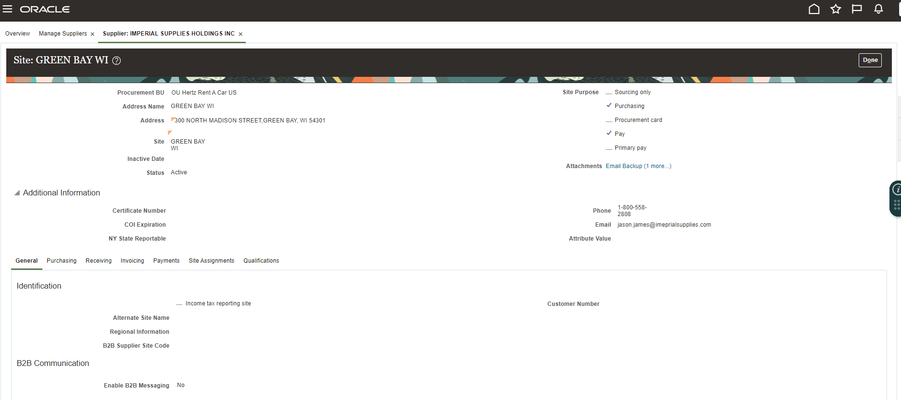

La facturation indique les conditions de paiement, la monnaie et le groupe de paiement.

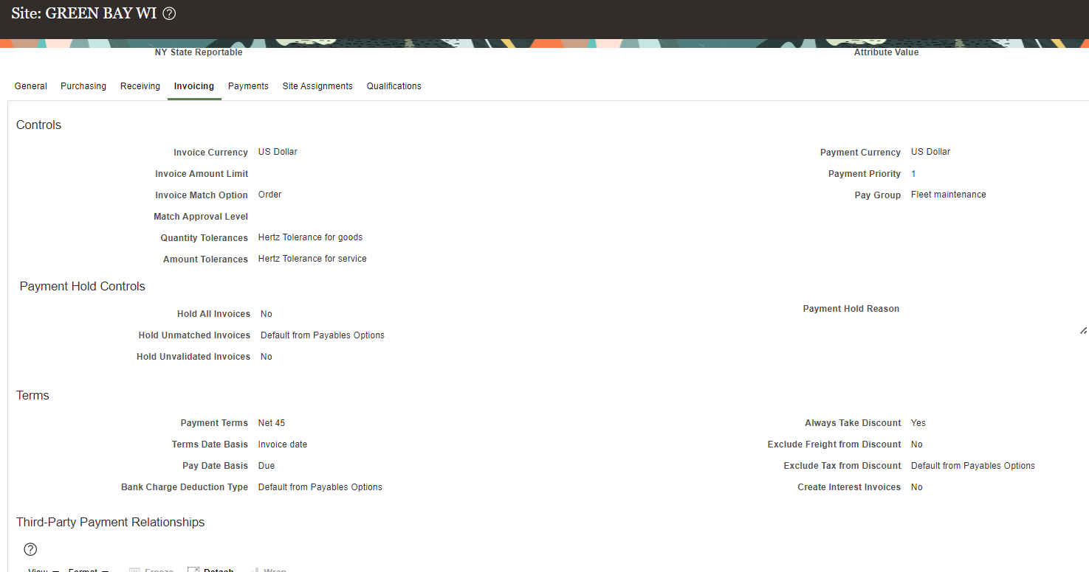

Les paiements indiquent le mode de paiement du fournisseur : chèque, électronique (EFT/ACH) ou différents types de virements.

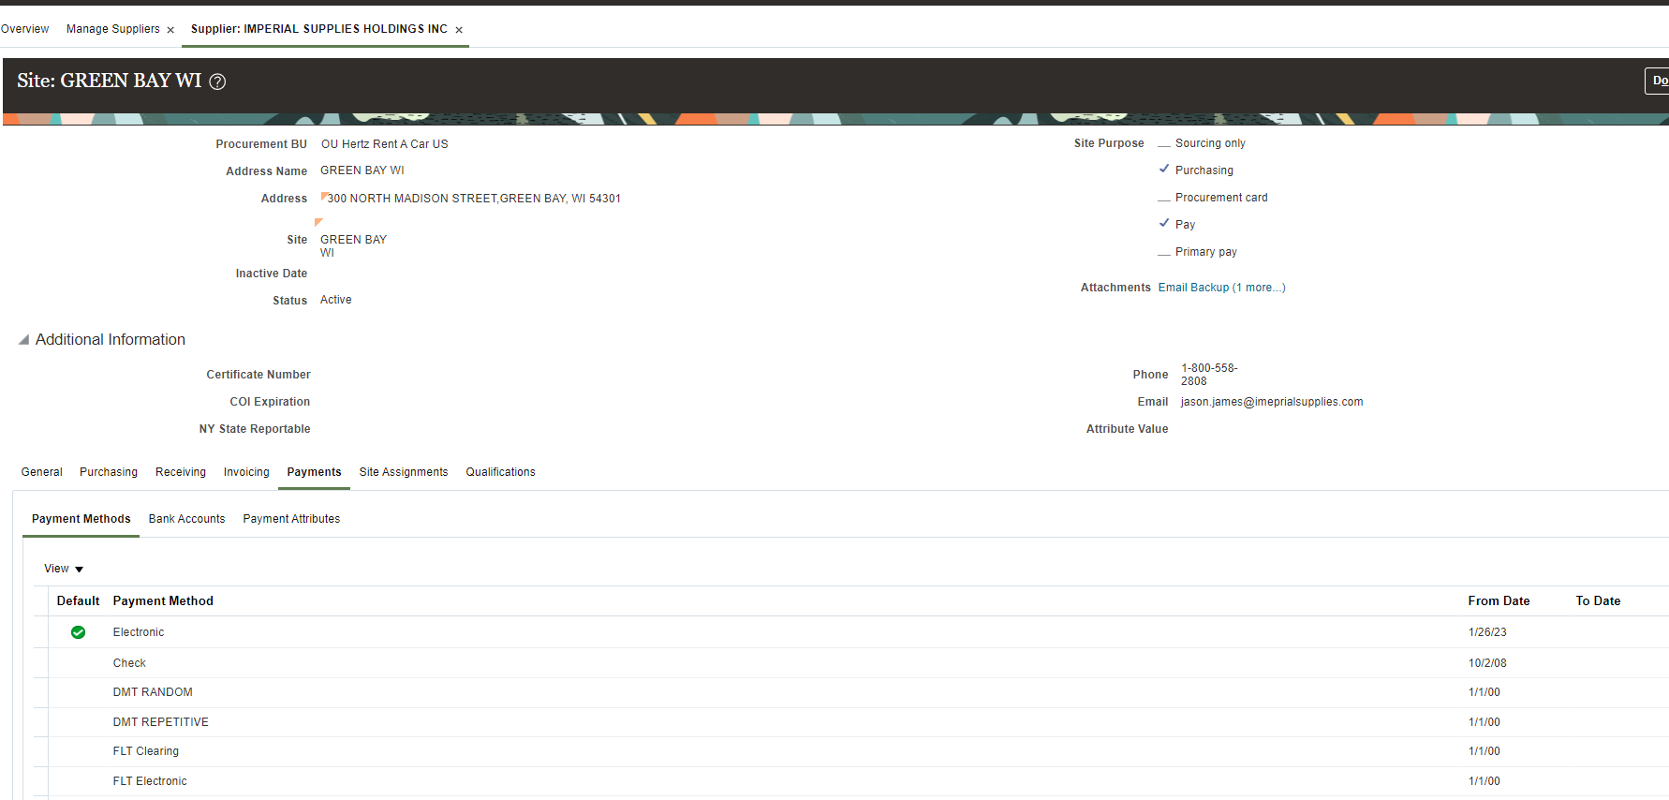

Sélectionnez le compte bancaire lorsque le mode de paiement n'est pas vérifié, tous les virements électroniques et différents types de virements auront des informations bancaires.

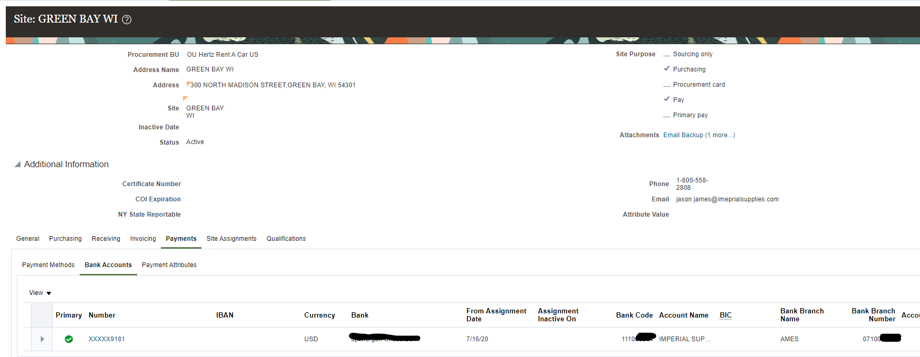

Sélectionnez Attributs de paiement, Séparer Avis de transfert de livraison pour consulter l'email de transfert du fournisseur.

